





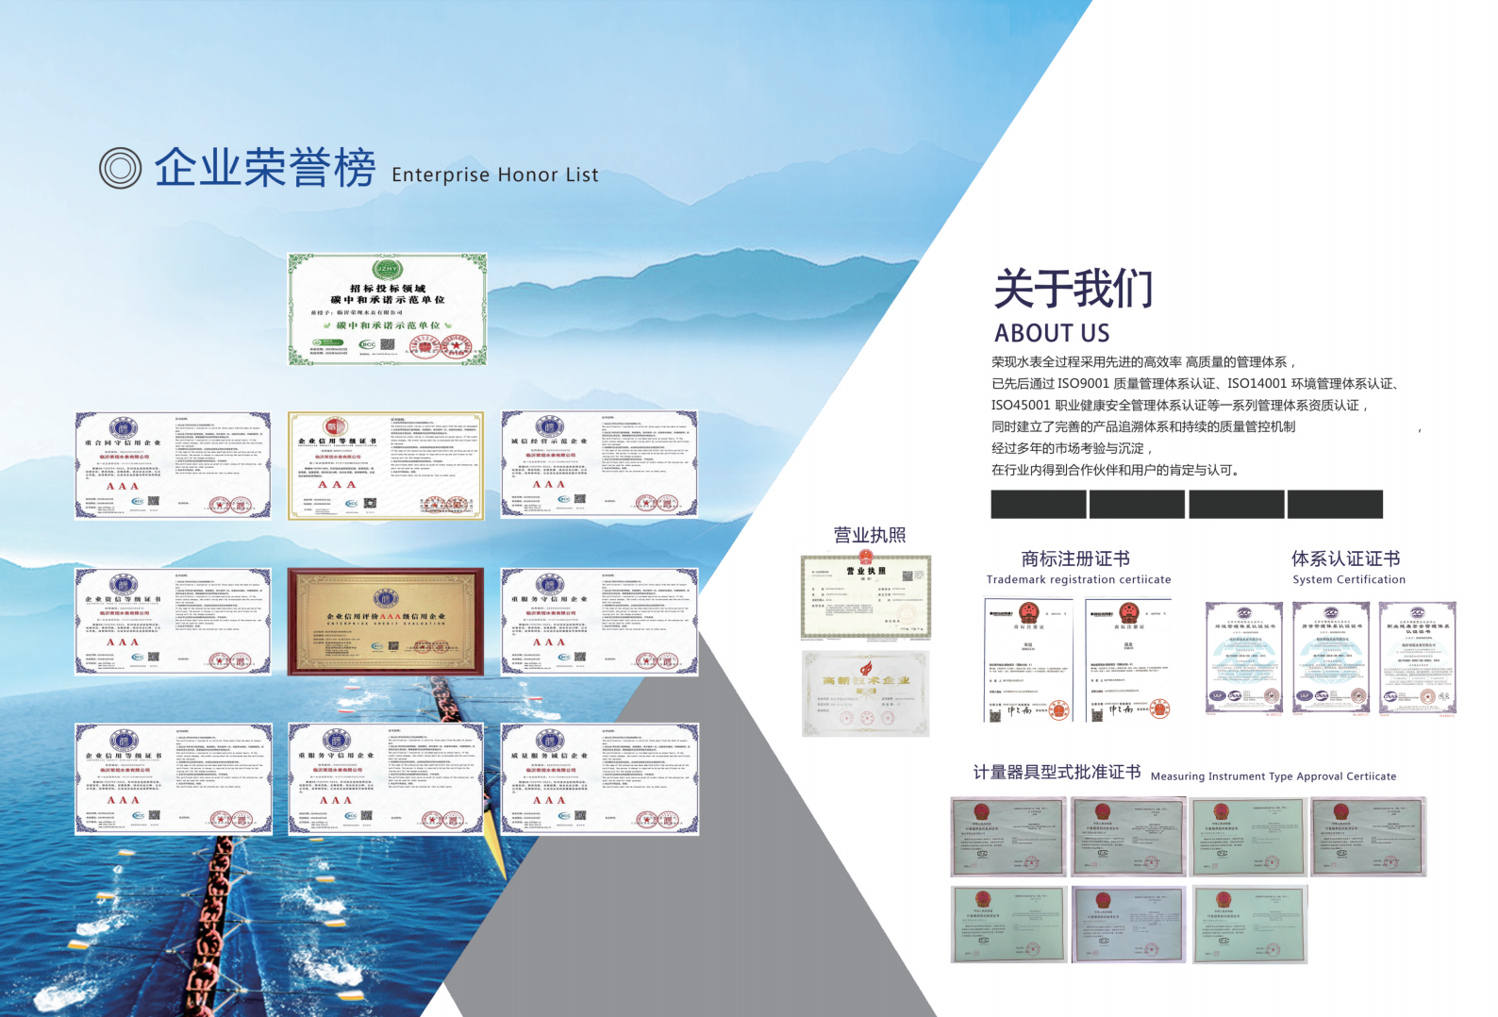


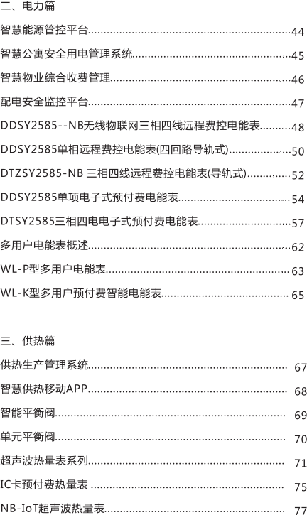

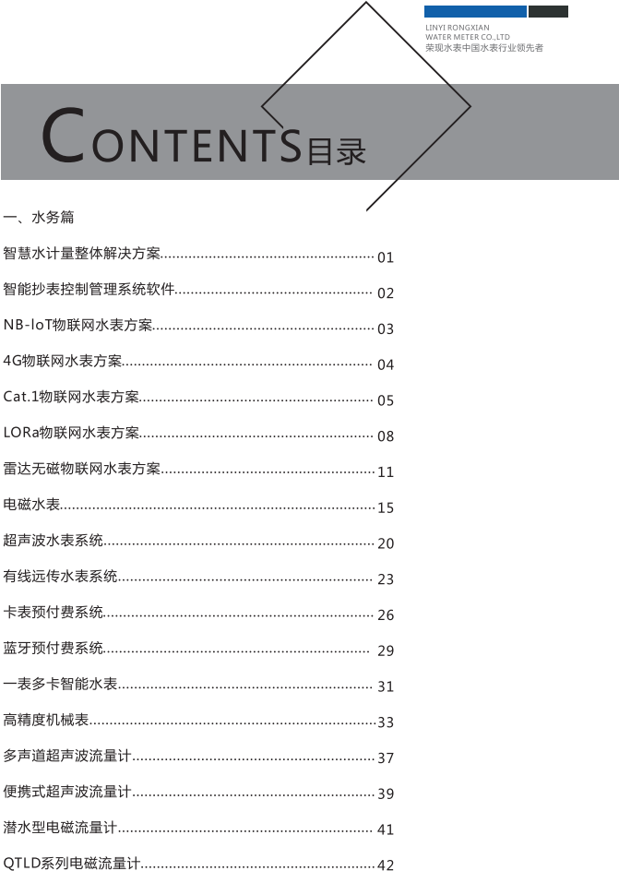

荣现水表

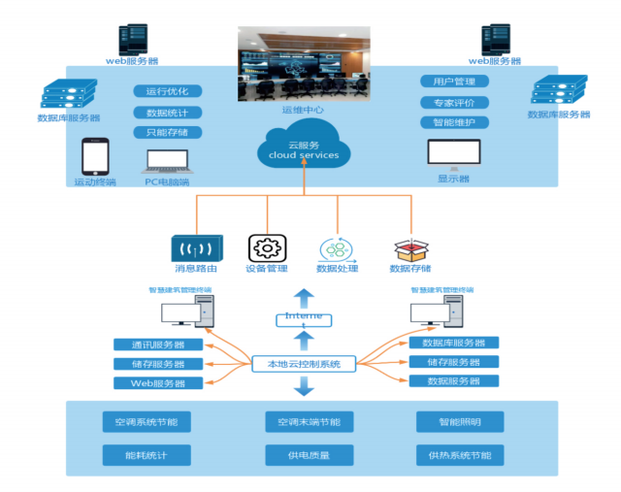
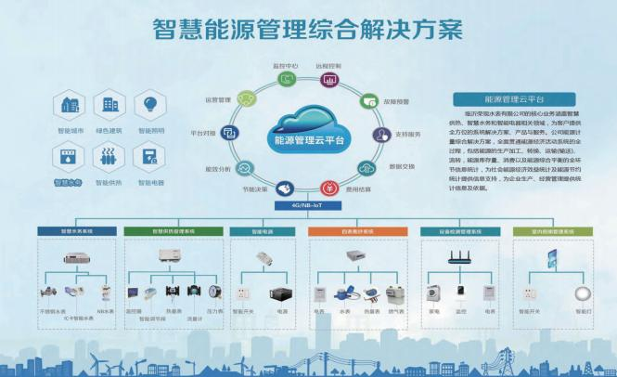

智慧能源管理平台

监 ：能耗数据实时监测



警 ：自定义异常报警


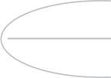
智慧能源管理系统

管 ：能源系统集中管理



智慧水计量整体解决方案



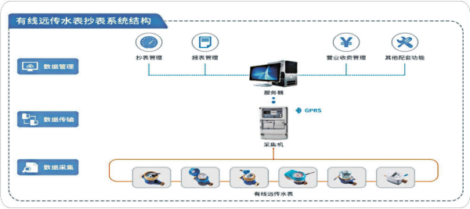

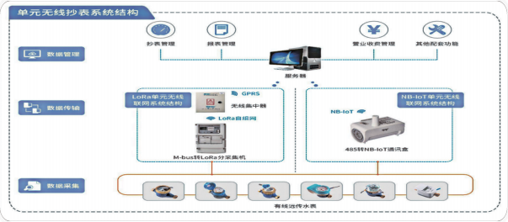

荣现水表



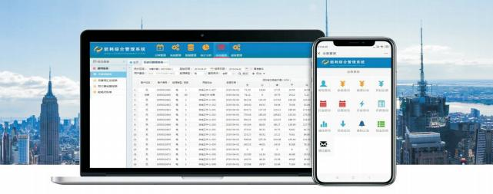

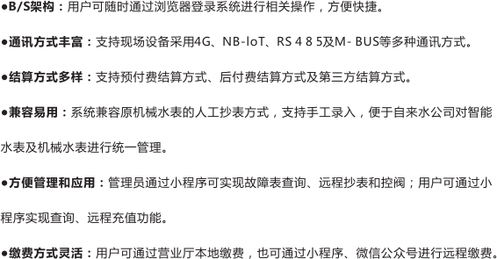

荣现水表





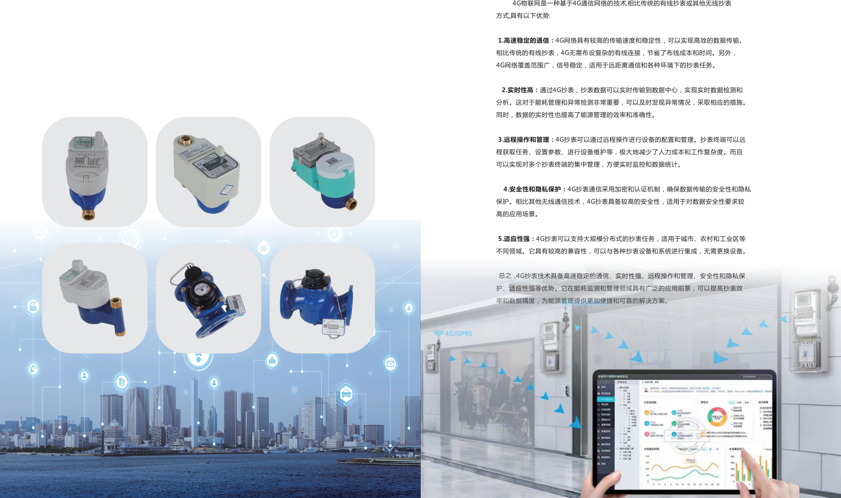

cat.1物联网水表方案

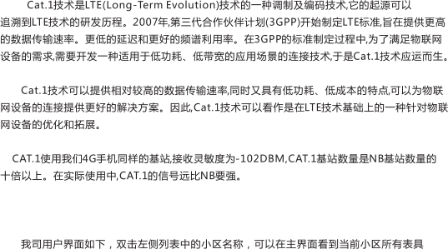
一、用户界面

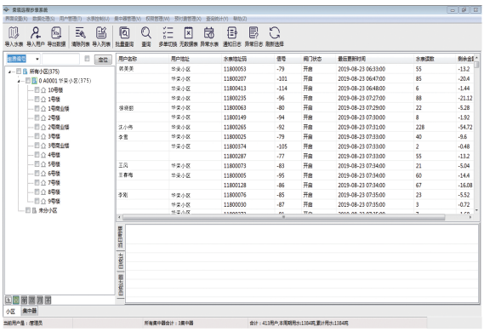

荣现水表

二、查询功能

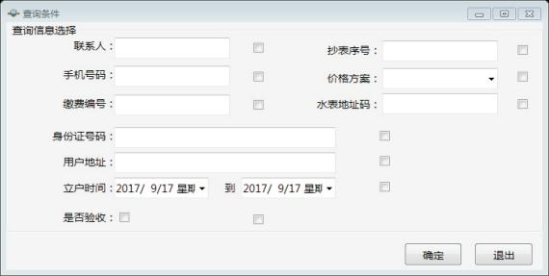

三、单表功能


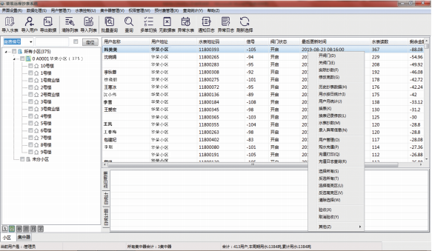

荣现水表

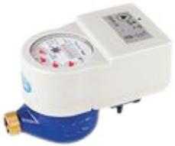

四、预付费管理
选择预付费管理 ，可以编辑用水水价 ，预付费设置等功能。

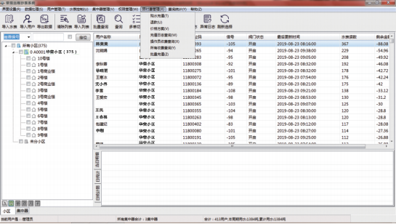

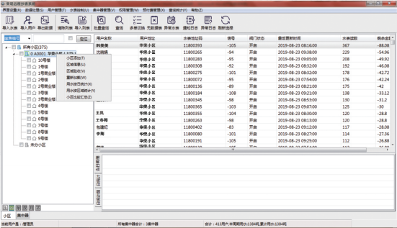
五、小区功能

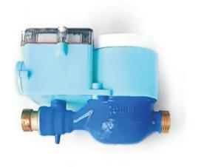
LORa无线远传系统由无线远传水表、传输设备和管理平台组成。



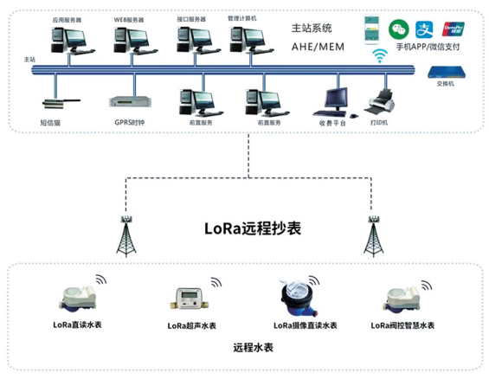

荣现水表

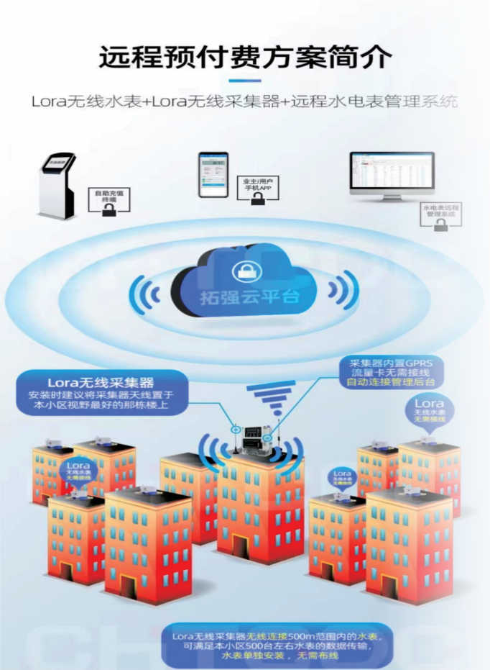

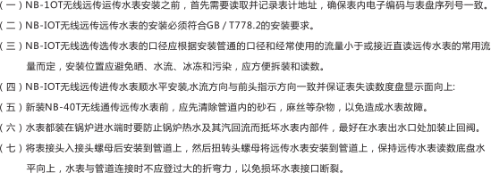

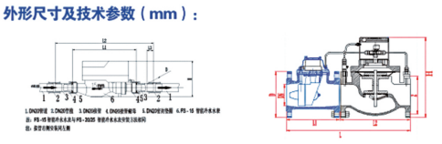

公称口径  D N ( m m ) | 长度  L1 ( m m ） | 长度  L2 ( m m ） | 宽度  W ( m m ） | 高度  H ( m m ） | 连 接 螺 母 G | 连 接 接 管 R
D N 1 5 | 165 | 2 5 5 | ① 8 4  ② 8 6 | ① 8 7  ② 9 0 | G 3/4 B | R 1/ 2
D N 2 0 | 195 | 295 | ① 8 4  ② 8 6 | ① 8 7  ② 9 0 | G1B | R 3/4
D N 2 5 | 225 | 345 | ② 8 6 | ② 1 1 5 | G 1 1 /4 | R 1

 | 过载流  量 m 3  / h  Q4 | 常用  流量  m 3/ h  Q3 | 分界流  量 m 3  / h  Q2 | 最小  流量  m 3/ h  Q1 | 使动  流量  m 3/ h  Q | 最小读  数 | 最大度  数 | 表长  L1m  m | 阀长  L 2 m  m | 总长  加垫  L 2 m m | 宽度  B ( m m ) | 高 度 H （ m m ） | 螺栓数  量规格 | 原理
D N 3 2 | 1 2 . 5 | 10 | 0 . 2 | 0 . 1 2 5 | 0 . 0 3 | 0 . 0 0 1 | 99999 | 235 | 170 | 385 | 110 | 210 | 螺纹连  接 | 旋翼  湿式
D N 4 0 | 20 | 16 | 0 . 3 2 | 0 . 2 | 0 . 0 6 | 0 . 0 0 1 | 99999 | 245 | 235 | 4 8 0 | 150 | 330 | 螺纹法  兰 | 旋翼  湿式
D N 5 0 | 3 1 . 2 5 | 2 5 | 3 . 1 5 | 0 . 5 | 0 . 1 8 | 0 . 0 0 1 | 999999 | 280 | 240 | 520 | 165 | 335 | 4 -M 1 6 | 旋翼  湿式
D N 5 0 | 3 1 . 2 5 | 2 5 | 3 . 1 5 | 0 . 5 | 0 . 1 8 | 0 . 0 0 1 | 999999 | 200 | 240 | 445 | 165 | 335 | 4 -M 1 6 | 旋翼  干式
D N 6 5 | 50 | 4 0 | 5 . 0 4 | 0 . 8 | 0 . 2 | 0 . 0 0 1 | 999999 | 200 | 250 | 4 5 5 | 185 | 355 | 4 -M 1 6 | 旋翼  干式
D N 8 0 | 7 8 . 7 5 | 63 | 7 . 9 4 | 1 . 2 6 | 0 . 3 5 | 0 . 0 0 1 | 999999 | 225 | 295 | 525 | 200 | 395 | 8 -M 1 6 | 旋翼  干式
D N 1 0 0 | 125 | 100 | 1 2 . 6 | 2 | 0 . 5 | 0 . 0 0 1 | 999999 | 245 | 330 | 590 | 220 | 4 3 0 | 8 -M 1 6 | 旋翼  干式
D N 1 2 5 | 200 | 160 | 2 0 . 1 6 | 3 . 2 | 0 . 7 5 | 0 . 0 1 | 999999  9 | 245 | 345 | 595 | 250 | 4 6 5 | 8 -M 1 6 | 旋翼  干式
D N 1 5 0 | 3 1 2 . 5 | 250 | 3 1 . 5 | 5 | 1 | 0 . 0 1 | 999999  9 | 300 | 4 0 0 | 705 | 290 | 515 | 8 -M 1 6 | 旋翼  干式
DN200 | 500 | 4 0 0 | 5 0 .4 | 8 | 1 . 8 | 0 . 0 1 | 999999  9 | 350 | 440 | 795 | 340 | 550 | 8 -M 1 6 | 旋翼  干式
D N 2 5 0 | 7 8 7 . 5 | 630 | 7 9 .4 | 1 2 . 6 | 3 | 0 . 0 1 | 999999  9 | 4 5 0 | 550 | 1005 | 4 0 5 | 650 | 1 2 -M 2 0 | 旋翼  干式
DN300 | 1250 | 1000 | 126 | 20 | 4 . 5 | 0 . 0 1 | 999999  9 | 500 | 645 | 1 1 5 0 | 4 6 0 | 750 | 1 2 -M 2 0 | 旋翼  干式

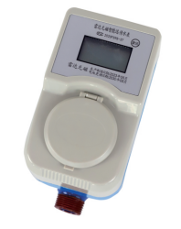
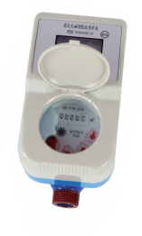

雷达无磁物联网水表方案

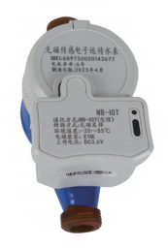


雷达水表功能

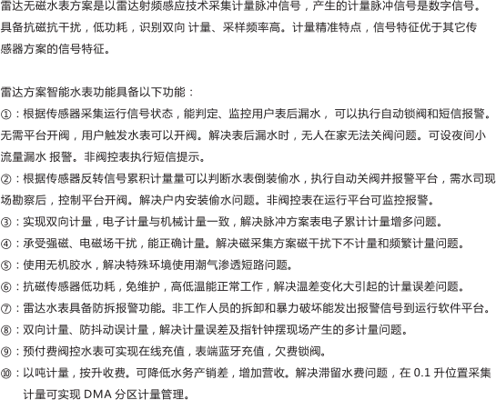

荣现水表

雷达射频感应技术原理及参数

技术指标

工作电压 | 工作电流 | 采集频率 | 采集距离 | 工作温度
1.5V-24V | 16.5μA | 0~4000Hz | 4.5mm | -25～80℃

备注 ：工作电流随温度变化而变化 ，16.5ua ，温度25度时功耗。







输出驱动

工作原理示意图



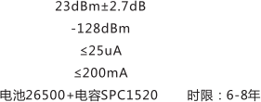

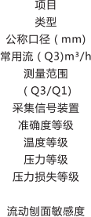

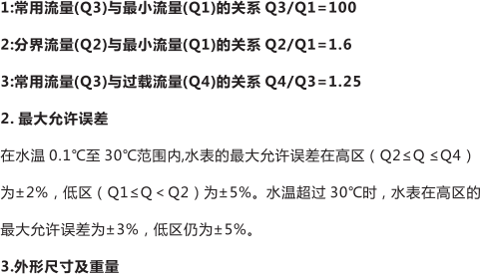

口径 | 长 L | 宽 B | 高 H | 连接方式 |  | 重量
mm |  |  |  | D |  | Kg
15 | 165 | 95 | 145 | R1/2 | G3/4B | 1.4
20 | 195 | 95 | 145 | R3/4 | G 1B | 1.7
25 | 225 | 95 | 155 | R1 | G11/ 2 | 2.3

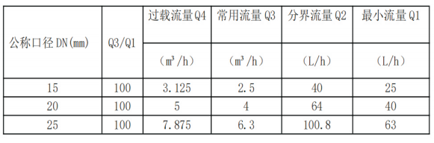

电磁水表

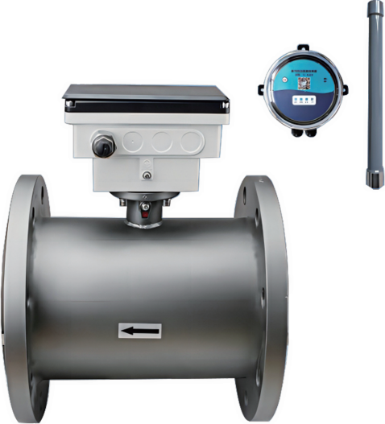

适用于流量变化较大的场合

 高准确度
 高灵敏度

荣现水表

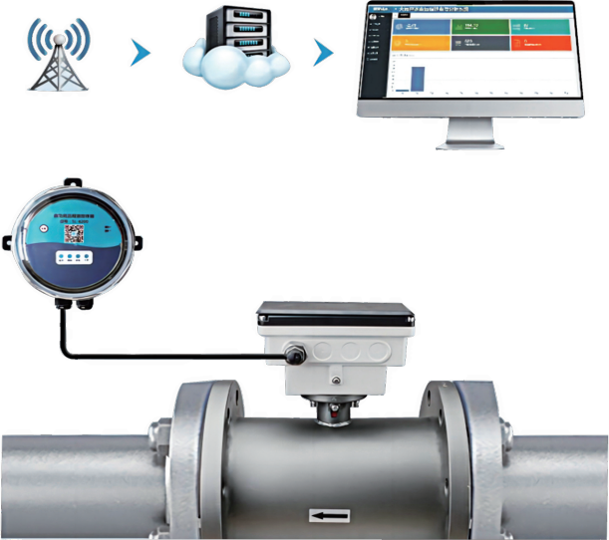

实时流量监测

● 自动上传 轻松掌握 能源支出



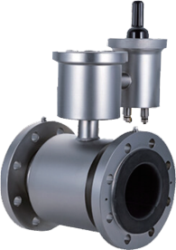
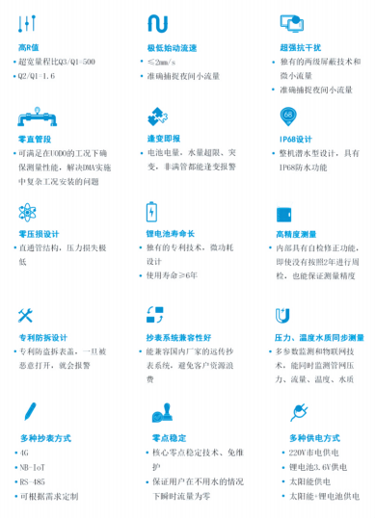

减少漏损率 计量更准确

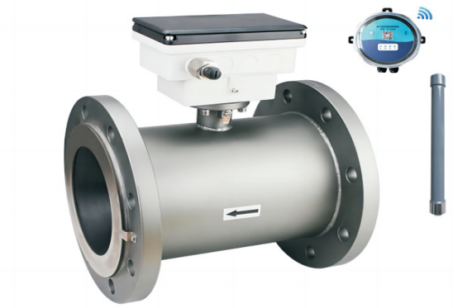

大用户计量降耗增益的好选择

支持多种方式远程传输 流量测量

可内置多种连接模块  RS485通讯接口  MODBUS-TRU协议  GPRS模块  实现数据传输 | 双向测量  压力测量  可显示流量  瞬时流量 瞬时流速  正负累计流量  净流量

高精度电磁水表

productoverview

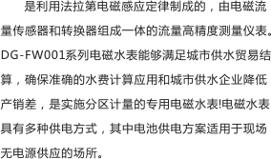






. 分区计量

荣现水表 荣水表

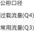
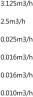
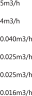
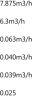
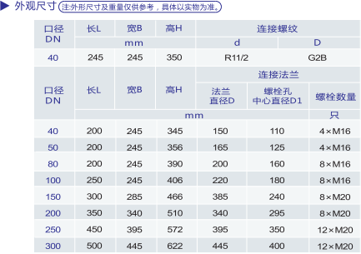
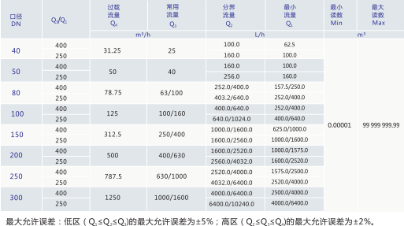
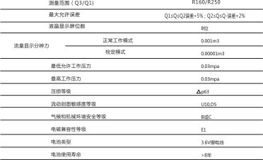

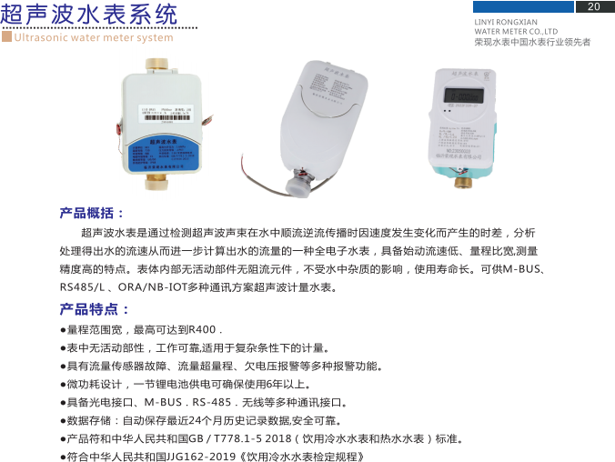

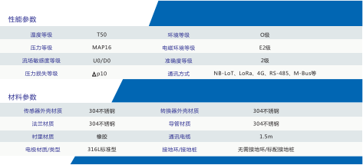

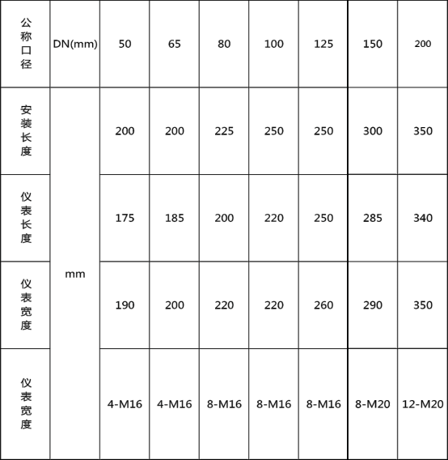
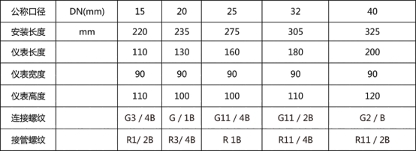
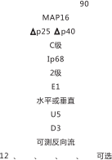
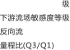
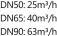
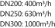

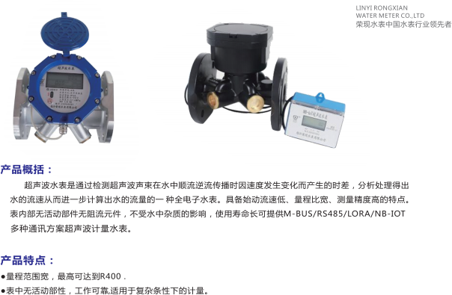
●具有流量传感器故障、流量超量程、欠电压报警等多种报警功能。


u 技术参数Technicalparameter <6UA >(6+1)年

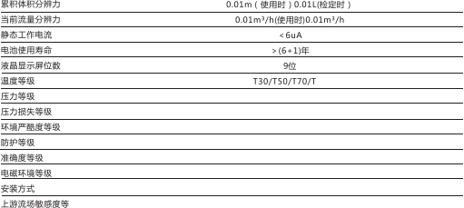

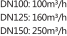

荣现水表


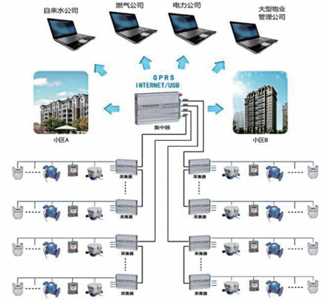
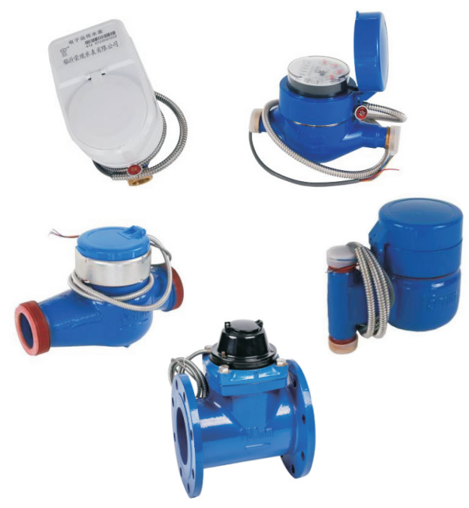





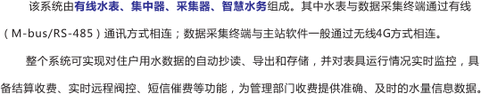
有线远传水表系统

节约人工成本

提高管理水平台

解决上门难 ，收费难


荣现水表

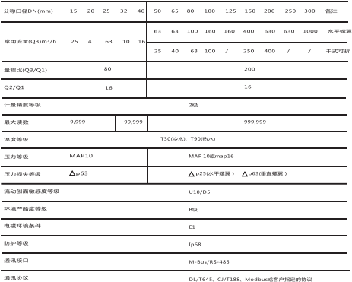
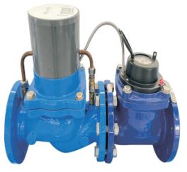
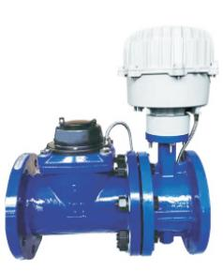

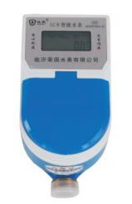
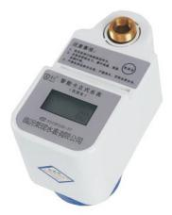

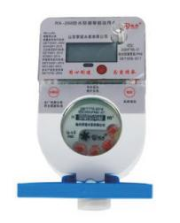

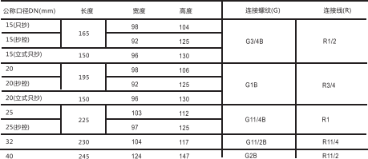

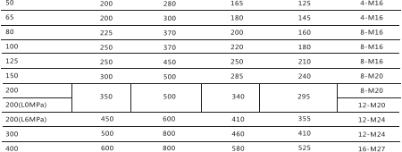

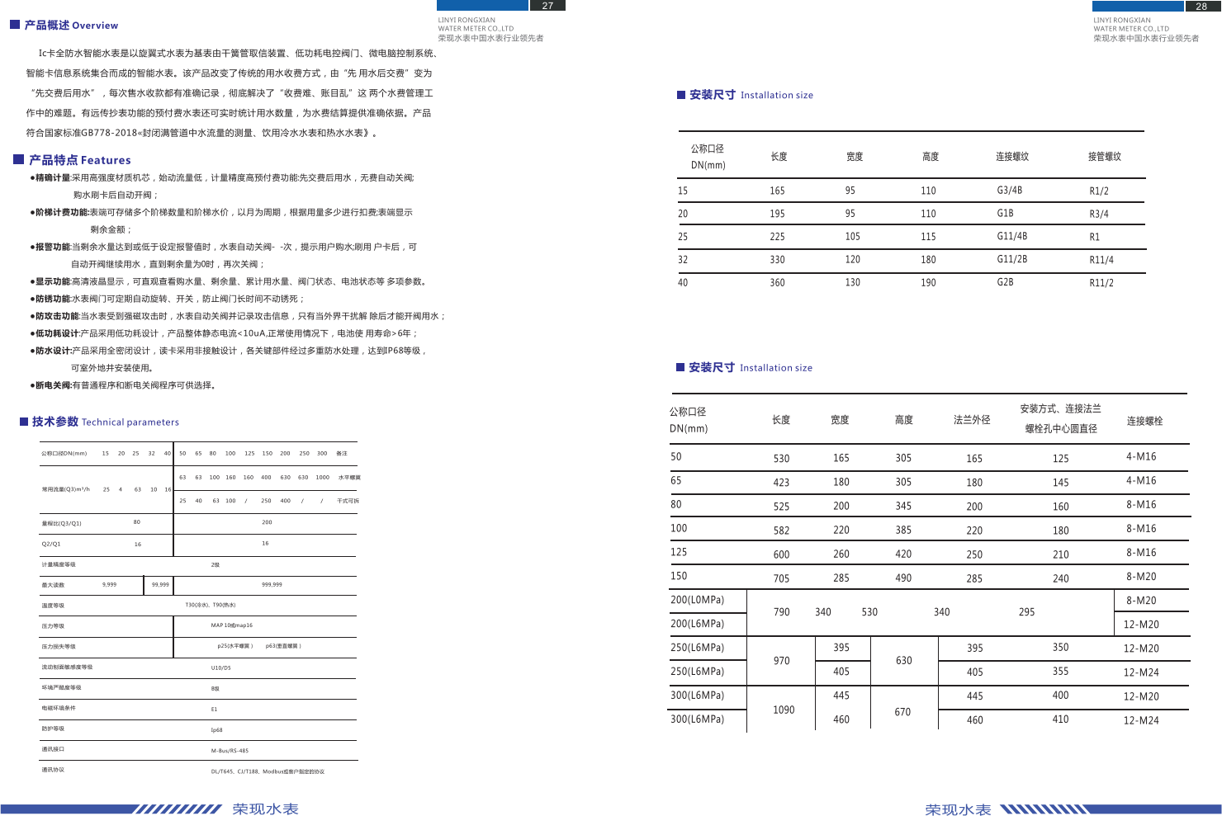





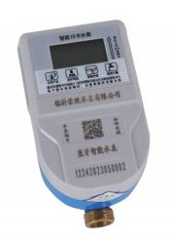

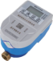
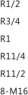
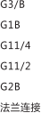



系统组成

. 蓝牙水表
INTERNET

手机

预付费系统管理平台

荣现水表

流量比 |  | 流量值 | 15 25 20 40 50
Q2/Q1 Q4/Q3 Q3/Q1
 |  |  |  |  |  |  | 31.25
公称口径 长L1 长L 宽B 高H 连接螺纹
DN(mm) mm |  |  |  | D d

公称口径 长度mm 宽度mm 高度mm | Q3 Q2 Q1  Q3/Q1=50

荣现水表


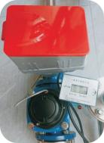
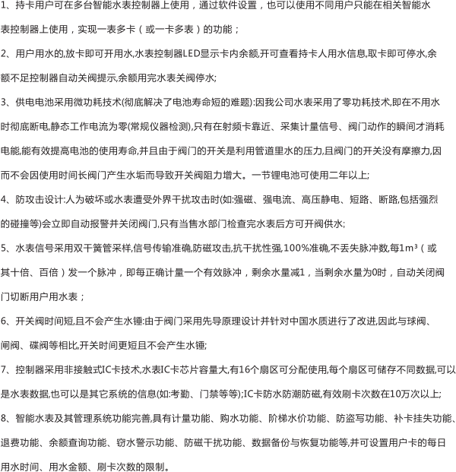
—表多卡智能水表
二、 YHSY一体式大口径IC卡水表主要技术参数
1、技术参数
计量精度：2级
压损 ：＜0 .2MPa
工作电压：3 .6V
阀门开闭次数 ：＞2000次
被测水温：0～30℃
工作压力：0 .02～1.6MPa
卡片类型：T5557射频卡
通讯接口（根据客户要求定制） ：modbus协议485通讯或T188 -2004协议 MBUS通讯 控制器 ：可外挂可内置（根据用户定制）

公称口径 | 过载流量 | 常用流量 | 分界流量 | 最小流量
32 | 12 | 10 | 0.20 | 0. 120
40 | 20 | 16 | 0. 32 | 0.200
50 | 30 | 25 | 2.0 | 0. 500
65 | 48 | 40 | 3.2 | 0.800
80 | 75 | 63 | 5.0 | 1.25
100 | 120 | 100 | 8.0 | 2.0
150 | 300 | 250 | 20.0 | 5.0





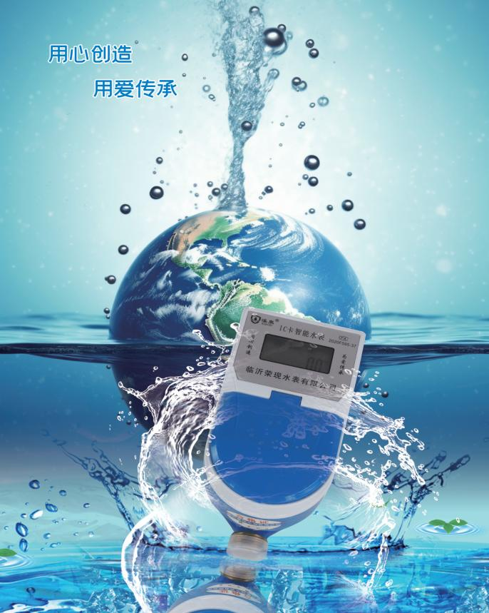

34
高精度机械表


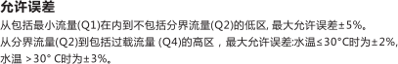

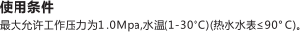



 | 流量值

荣现水表
荣现水表

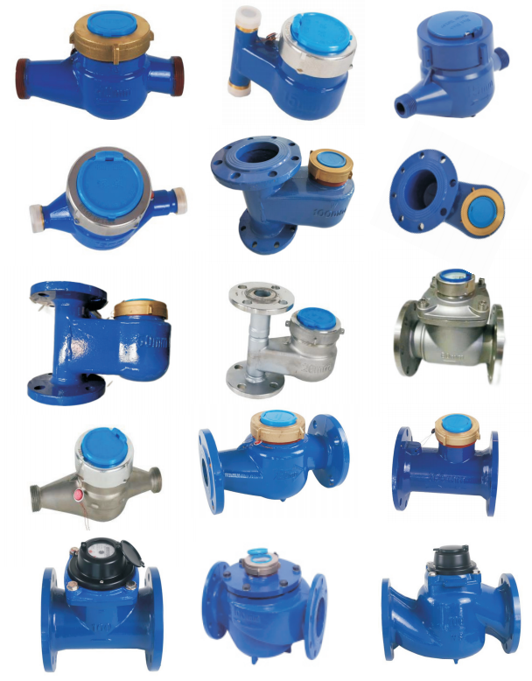
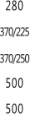

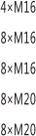
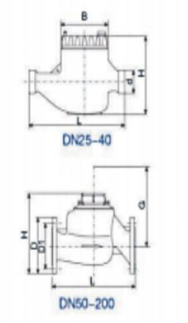
0.0006
干式。.00025
78.75

8/270

器 数 高H

25 225
40 245/280 154/184 180/260
连接法兰
<L 高H 高G
螺检数量
只
连接螺纹
重量
kg
3
d
R1
R11/2
D
G11/4B
G 2
重量
kg

36

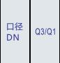
Mm
m3

999999

0.0005
干式。.001

312.5
9 999 999

注:外形尺寸及重量仅供参考具体以实物为准
外观尺寸
0.005
干式。.0025
Max
Q3

Q4
Q2

荣现水表

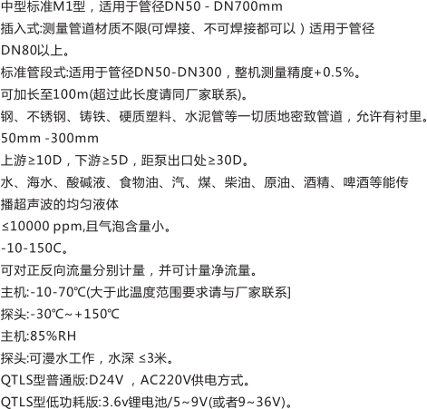
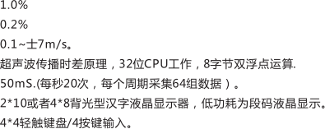
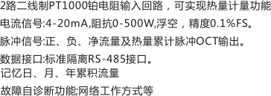



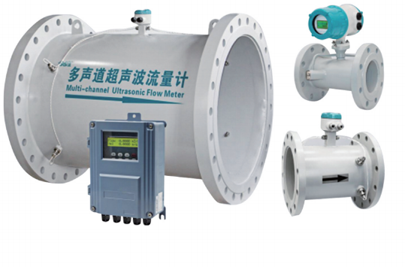
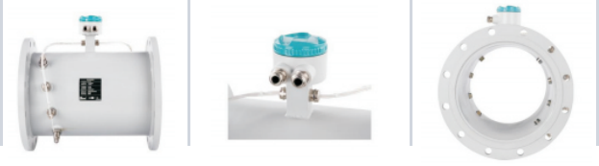



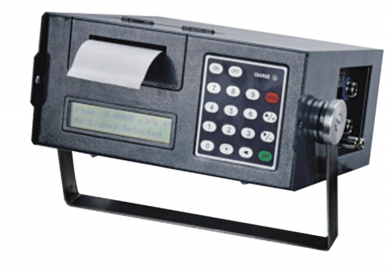
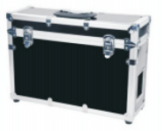
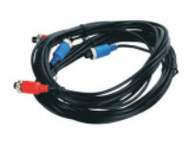
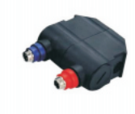


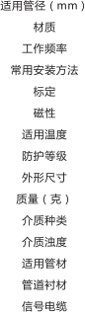



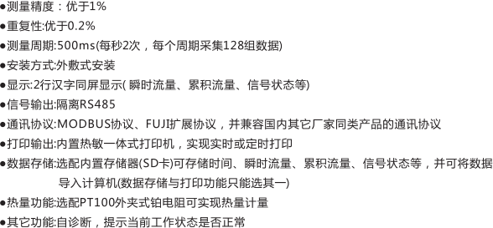

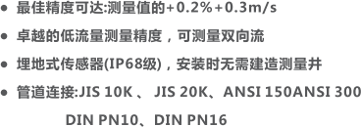
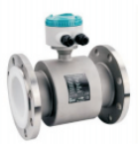
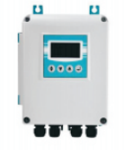
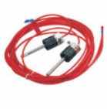

流 量 计 系 列

流 量 计 系 列

潜水型电磁流量计
submersible electromagnetic fowmeter
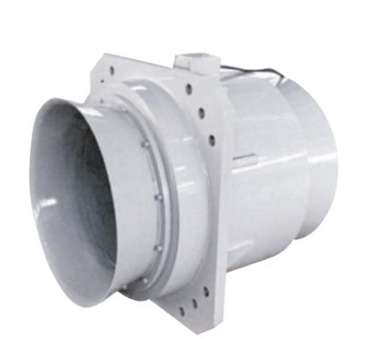

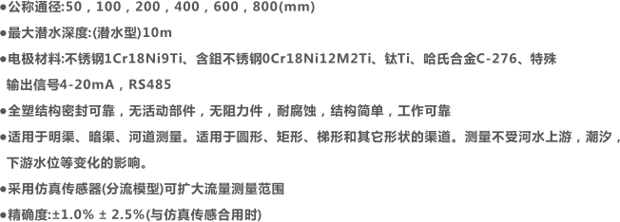

荣现水表

QTLD系列电磁流量计
QTLDserieselectromagneticowmeter

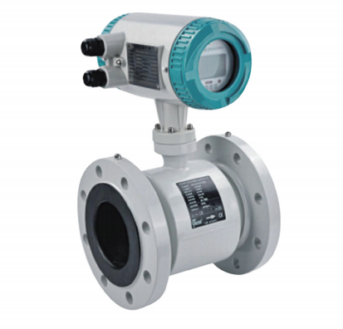
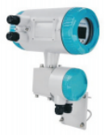


内置参比电极 ，无需接地环

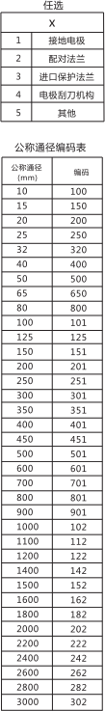

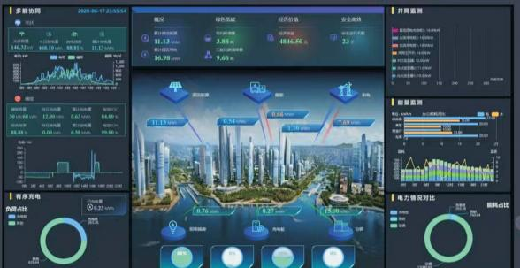
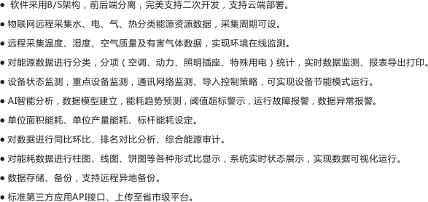

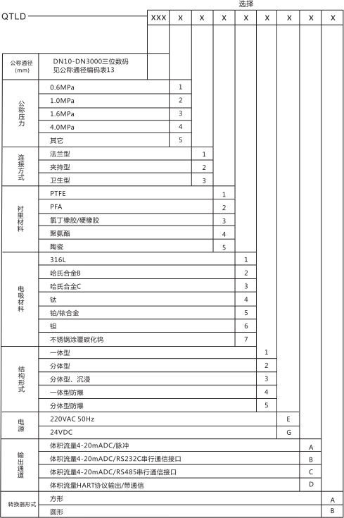




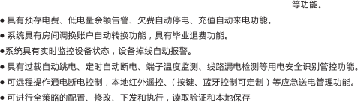
由
API 系统的无缝对接 ，实现数据共享 ，综合管理。

远程抄表收费 能源管控分析 趋势节能预警

智慧公寓安全用电管理系统



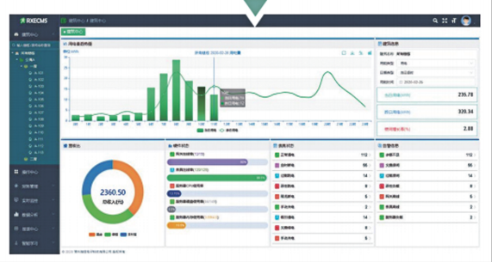


远程抄表收费 能源管控分析 趋势节能预警

智慧物业综合收费管理平台


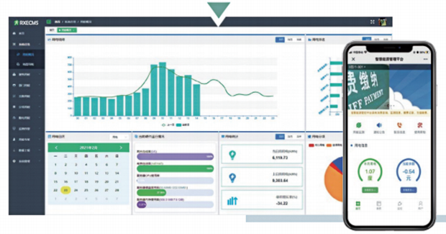

荣现水表


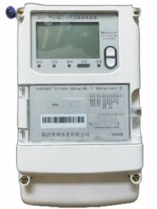

远程抄表收费 能源管控分析 趋势节能预警

配电安全监控平台



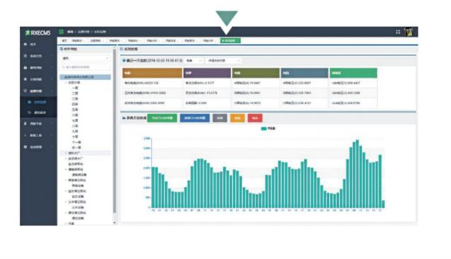
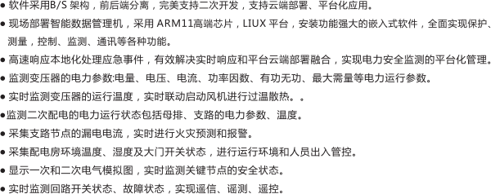

远程抄表 手机支付 便捷收费 安全管控

DDSY2585-NB无线物联网三相四线远程费控电能表

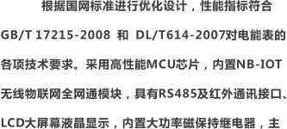



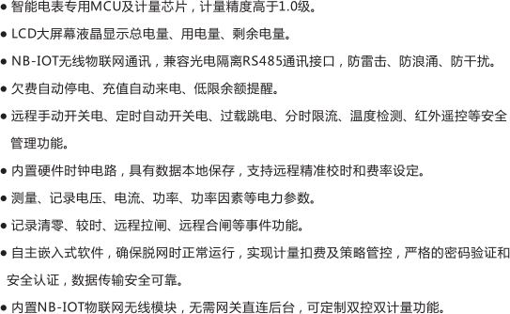

荣现水表


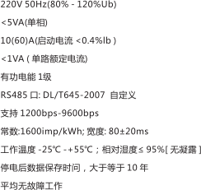







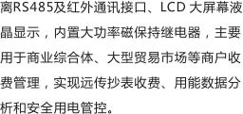

远程抄表 手机支付 便捷收费 安全管控

规格 |  |  | 参数
 | 电压
计量
通讯

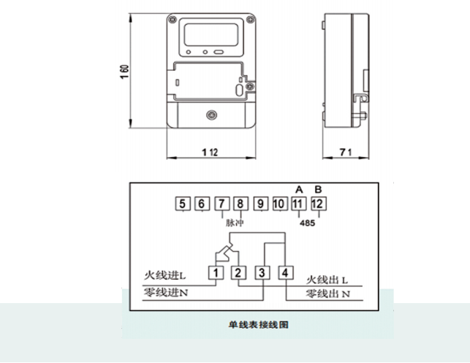

荣现水表

远传抄表 手机支付 安全识别 智能管控

DDSY2585单相远程费控电能表(四回路导轨式)

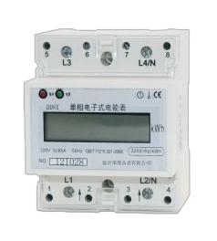

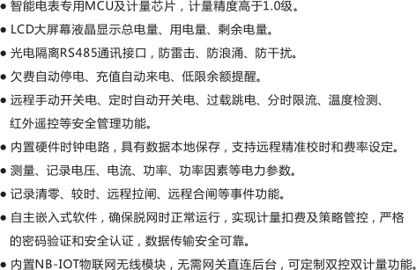

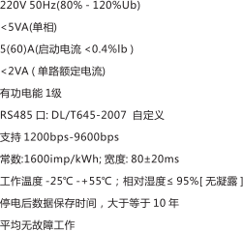



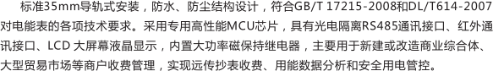
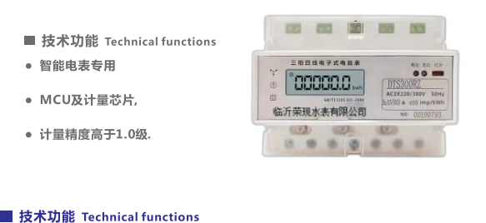
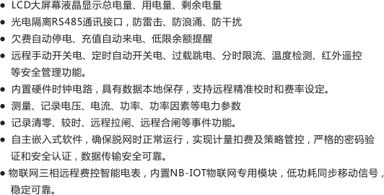

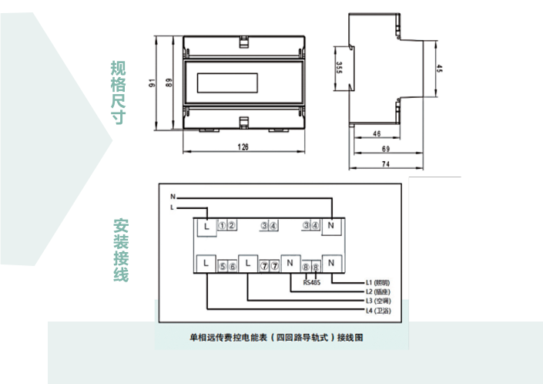



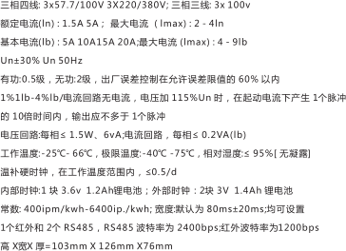

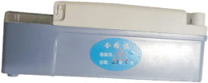
分别采用三组隔离电源 ，所有输出信号均采用光电隔离 ，提高电磁兼容性能 ，同

远程抄表 手机支付 便捷收费 安全管控

电压规格

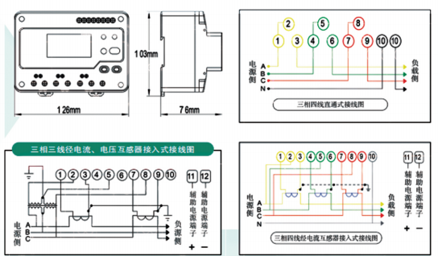

荣现水表

DDSY2585单项电子式预付费电能表

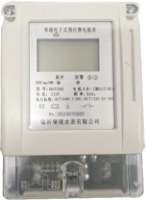

备特殊要求第21部分静止式有功电能表(A级、 B级、C级、 D级和E级)》 、
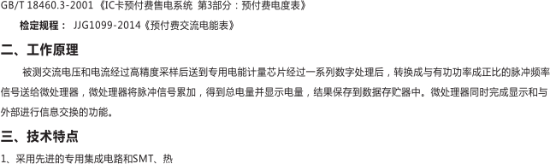



荣现水表

四、规格、型号及主要参数

型号及名称

型号及名称 | 准确度等级 | 参比频率 | 参比电压 | 电流参数 | 脉冲常数 | 环境等级
DDSY2585 型单相电  子式预付费电能表 | 有功：B 级（1  级） | 50Hz | 220V | 0.48-1.2(60)A/15(60  )A | 1600imp | H2

五、主要技术参数
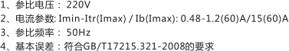
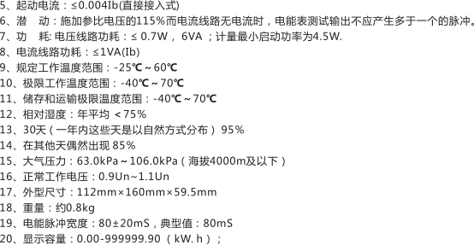

六、安装及使用
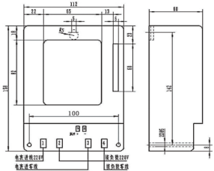



2.新表刷卡说明


04.刷过设置卡后 ，本系统内的卡和表和其他系统互不兼容 ，不能通用
3刷卡错误说明

提示 | 说明 | 提示 | 说明
ERR-03 | 数据错误 | ERR-08 | 卡区错误
ERR-04 | 卡类型错误 | ERR-09 | 购买次数错  误
ERR-05 | 系统号错误 | ERR-10 | 超囤积
ERR-06 | 用户号错误 | ERR-11 | 表类型错误
ERR-07 | 开户错误

4.刷卡注意事项

5.液晶屏功能显示说明
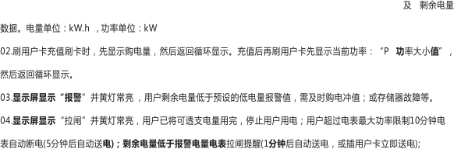
01.电表正常计量时，红色脉冲灯闪亮 ，黄色报警灯不亮。 LCD屏循环显示 ："U用户号"和 "总用电量" " "

荣现水表 荣现水表

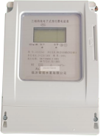
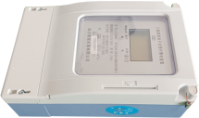

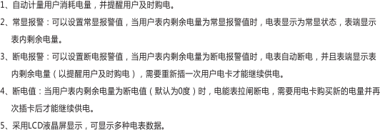
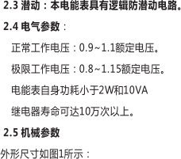
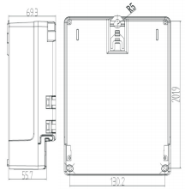



型号规格 | 准确度等级 | 额定电压 | 电流参数
三相四线预付费电 能表 | 有功： B 级（1 级） | 3×220V/380V | Imin-Itr(Imax)/Ib(Imax): {0.05-0.25(6) A/3×1.5(6)A,  0.32-0.8(40)A/3×10(40)A, 0.48-1.2(60)A/3×15(60)A ,  0.64-1.6(80)A/3×20(80)A }



项目 | 电流值 |  | 功率因数 | 基本误差
项目 | 直通型 | 互感器型 | 功率因数 | 1.0 级
三相平衡负载 时误差范围 | 0.05Ib≤I＜0.1Ib | 0.02Ia≤I＜0.05Ia | 1.0 | ±1.5
三相平衡负载 时误差范围 | 0.1Ib≤I≤Imax | 0.05Ia≤I≤Imax | 1.0 | ±1.0
三相平衡负载 时误差范围 | 0.1Ib≤I≤0.2Ib | 0.05Ia≤I≤0.1Ia | 0.5L | ±1.5
三相平衡负载 时误差范围 | 0.1Ib≤I≤0.2Ib | 0.05Ia≤I≤0.1Ia | 0.8C | ±1.5
三相平衡负载 时误差范围 | 0.2Ib≤I≤Imax | 0.1Ia≤I≤Imax | 0.5L | ±1.0
三相平衡负载 时误差范围 | 0.2Ib≤I≤Imax | 0.1Ia≤I≤Imax | 0.8C | ±1.0
三相不平衡负 载时误差范围 | 0.1Ib≤I≤Imax | 0.05Ia≤I≤Imax | 1.0 | ±1.5
三相不平衡负 载时误差范围 | 0.2Ib≤I≤Imax | 0.1Ia≤I≤Imax | 0.5L | ±1.0

准确度等级 | 1 级
负载电流 | 直通型 | 0.4% Ib
负载电流 | 互感器型 | 0.2%Ia

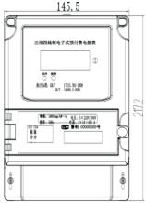

2.6主要结构和工作原理

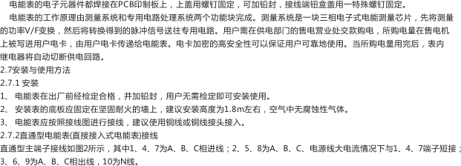

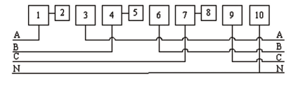
图2直通型端子接线示意图 (直接接入式 )

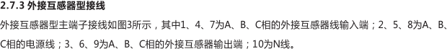
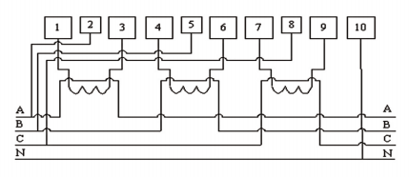
图3外接互感器型接线示意图

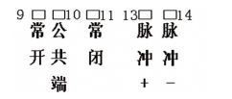

荣现水表





提示 | 说明 | 提示 | 说明
ERR-03 | 数据错误 | ERR-08 | 卡区错误
ERR-04 | 卡类型错误 | ERR-09 | 购买次数错误
ERR-05 | 系统号错误 | ERR-10 | 超囤积
ERR-06 | 用户号错误 | ERR-11 | 表类型错误
ERR-07 | 开户错误

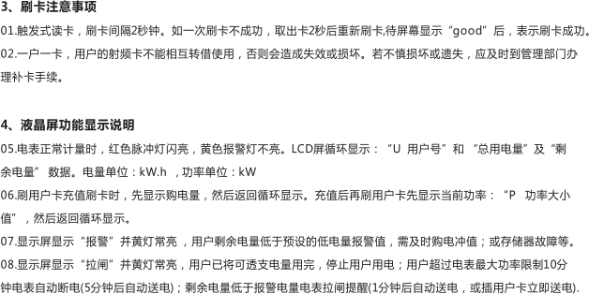

荣现水表



荣现水表


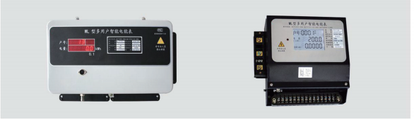



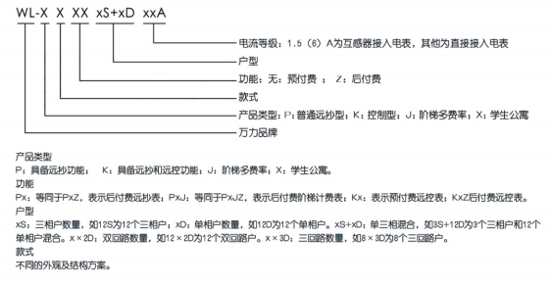

荣现水表

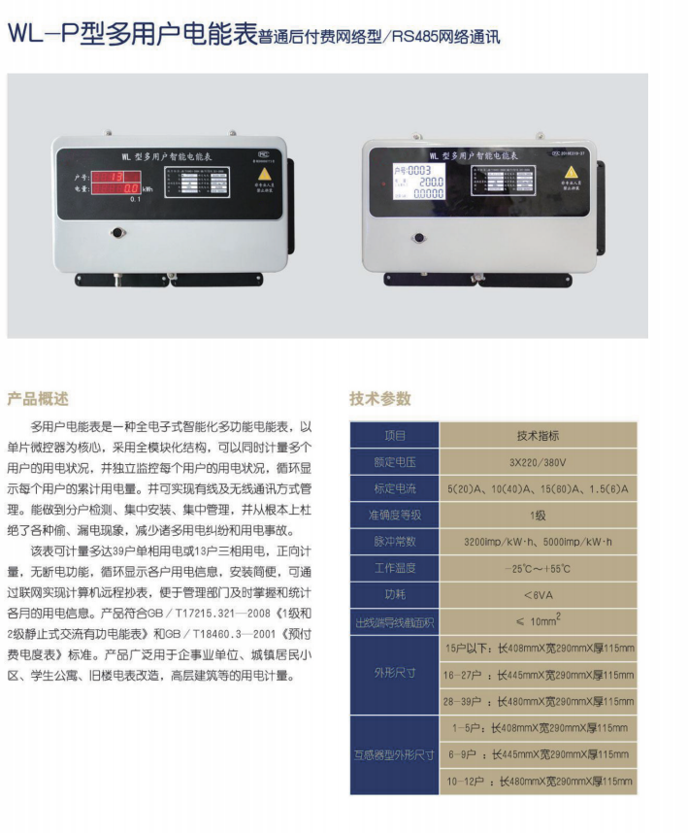

荣现水表

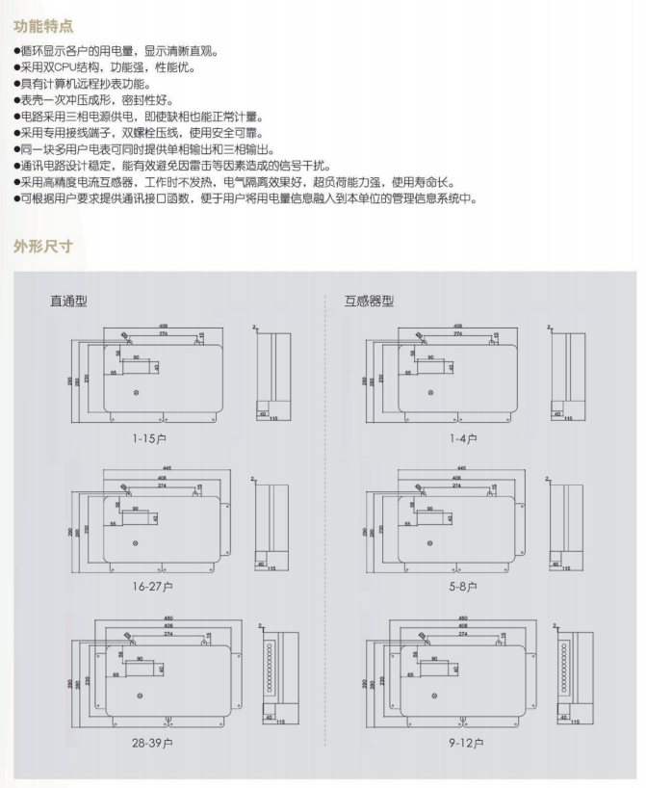

荣现水表

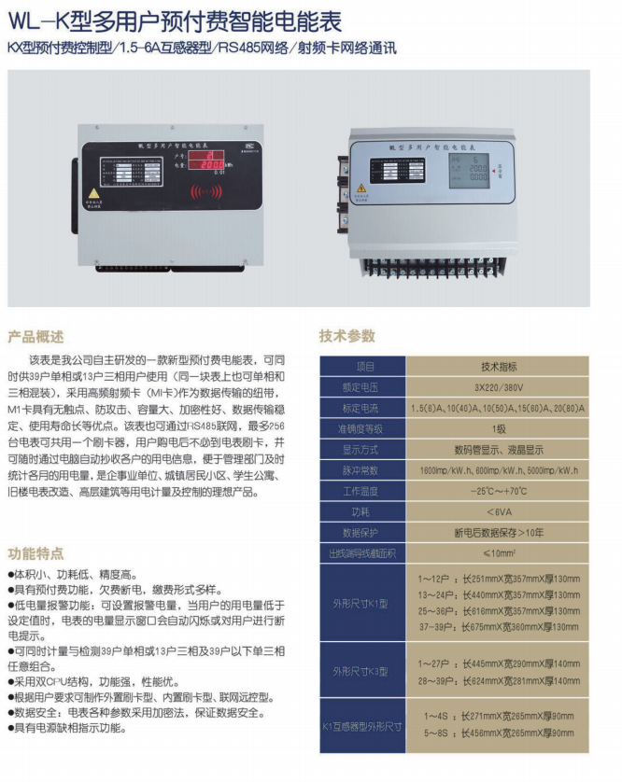

荣现水表

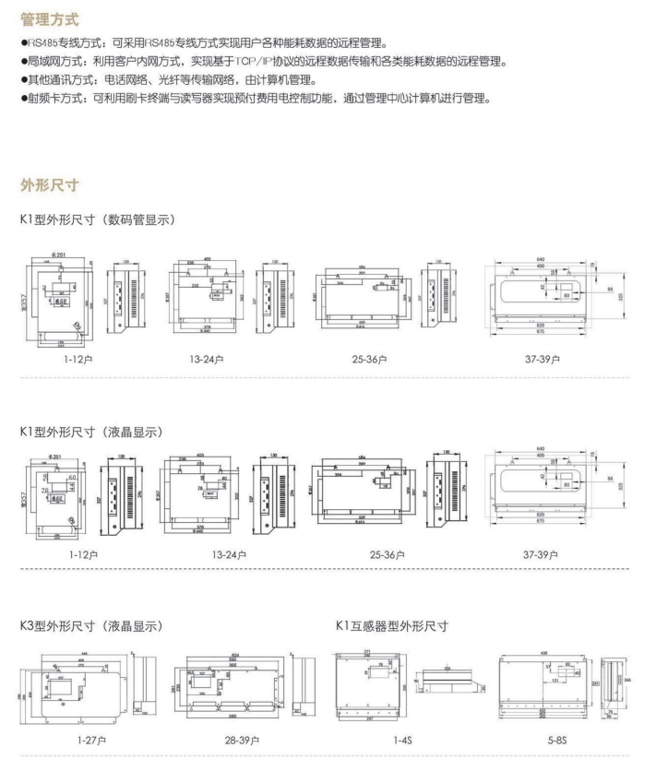



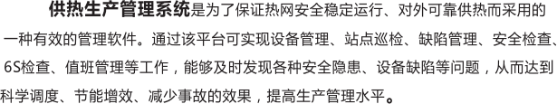
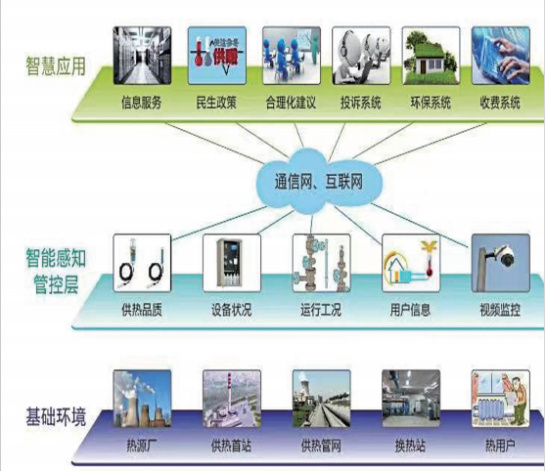

智慧供热移动APP

SMARTHEATINGMOBILE APP APPLICATION


通过微信公众号等形式为热用户提供完善、便捷、舒心的人性化用热服

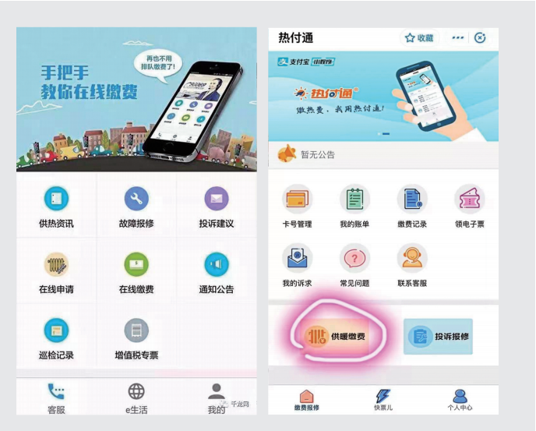

荣现水表 荣现水表

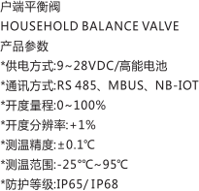
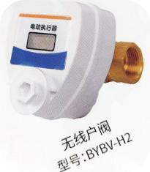
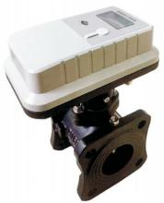
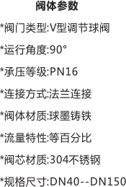
型号 :BYBV-H3

智能平 衡 阀

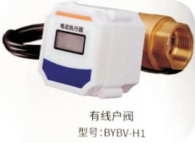

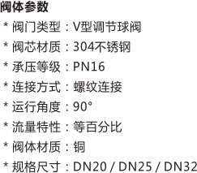



荣现水表

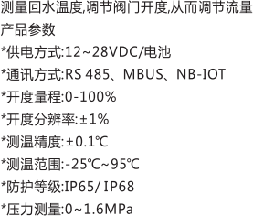

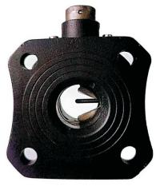



荣现水表

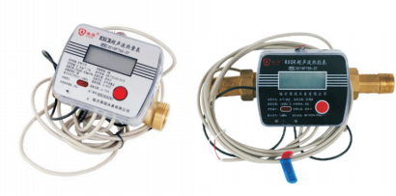
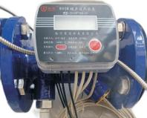

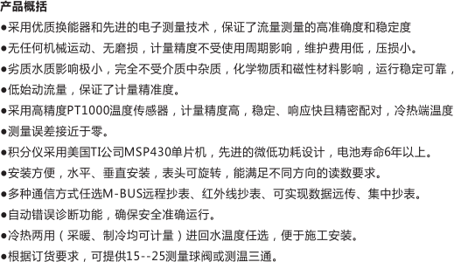
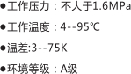

规 格 型 号 | 公 称 口 径 | 最 大 流 量 | 常 用 流 量 | 最 小 流 量
H X H M - D N 2 0 | 2 0 | 5 . 0 0 | 2 . 5 0 | 0 . 0 5
H X H M - D N 2 5 | 2 5 | 7 . 0 0 | 3 . 5 0 | 0 . 0 7
H X H M - D N 3 2 | 3 2 | 1 2 . 0 | 6 . 0 0 | 0 . 1 2
H X H M - D N 4 0 | 4 0 | 2 0 . 0 | 1 0 . 0 | 0 . 2 0
H X H M - D N 5 0 | 5 0 | 3 0 . 0 | 1 5 . 0 | 0 . 6 0
H X H M - D N 6 5 | 6 5 | 5 0 . 0 | 2 5 . 0 | 1 . 0 0
H X H M - D N 8 0 | 8 0 | 8 0 . 0 | 4 0 . 0 | 1 . 6 0
H X H M - D N 1 0 0 | 1 0 0 | 1 2 0 | 6 0 . 0 | 2 . 4 0
H X H M - D N 1 2 5 | 1 2 5 | 2 0 0 | 1 0 0 | 4 . 0 0
H X H M - D N 1 5 0 | 1 5 0 | 3 0 0 | 1 5 0 | 6 . 0 0
H X H M - D N 2 0 0 | 2 0 0 | 5 0 0 | 2 5 0 | 1 0 . 0 0
流 量 最 大 度 数 | 9 9 9 9 9 9 . 9 9
热 量 最 大 度 数 | 9 9 9 9 9 9 9 9
准 确 度 等 级 | 2 级
压 力 损 失 等 级 | △ P 6 3
最 大 工 作 压 力 | 1 . 6 M P a
温 度 范 围 | ( 4 - 9 5 ） ℃
温 差 范 围 | （ 3 - 7 5 ） K
电 池 寿 命 | ≥ 6 年 （ 锂 电 池 ）
安 装 方 式 | 水 平 安 装 或 竖 直 安 装
环 境 等 级 | A 级 / C 级

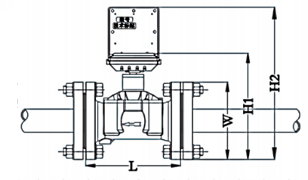
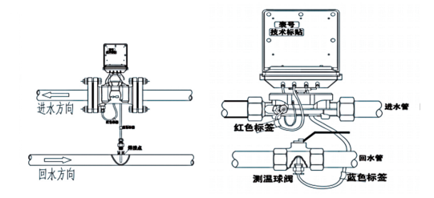

公称口  径 | DN ( m m) | 50 | 65 | 80 | 100 | 125 | 150 | 200
仪表长  度 | m m | 200 | 200 | 225 | 250 | 250 | 300 | 345
仪表宽  度 | m m | 175 | 185 | 200 | 220 | 250 | 285 | 340
仪表高  度 | m m | 190 | 200 | 220 | 240 | 260 | 290 | 350
连接方  式（ 法  兰 ） |  | 4 - M 16 | 4 - M 16 | 8 - M 16 | 8 - M 16 | 8 - M 16 | 8 - M 16 | 12 - M 20



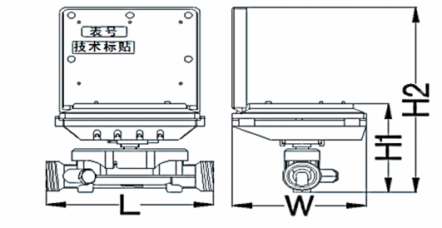

公称口径 | DN(mm) | 15 | 20 | 25 | 32 | 40
安装长度 | mm | 225 | 235 | 275 | 305 | 325
仪表长度 | mm | 110 | 130 | 160 | 180 | 200
仪表宽度 | mm | 110 | 110 | 110 | 110 | 110
仪表高度 | mm | 120 | 120 | 120 | 130 | 140
连接螺纹 |  | G3/4B | B1B | G1 1/B | G1 1/2B | G2
接笞螺纹 |  | R1/2B | R3/4B | R1/B | R1 1/4B | R1 1/2B

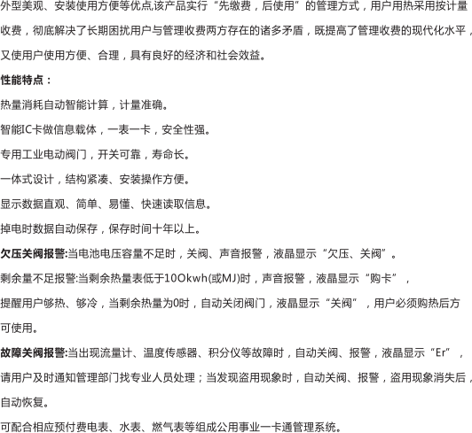
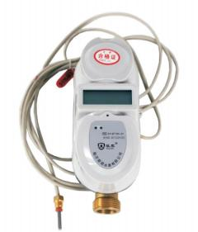
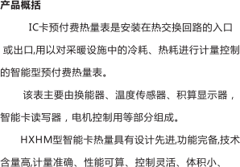

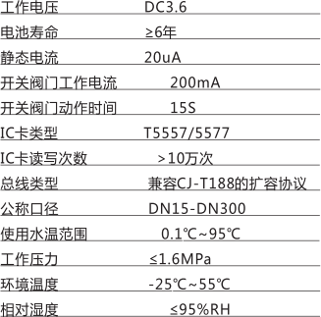

公称口径 | 单位 | DN15 | DN20 | DN25 | DN32 | DN40
公称流量 | m3/h | 1.5 | 2.5 | 3.5 | 6 | 10
压力损失 | MPa | 0.025 | 0.025 | 0.025 | 0.025 | 0.025
最大工作 压力 | MPa | 1.6 | 1.6 | 1.6 | 1.6 | 1.6
温度范围 | ℃ | 4~95 | 4~95 | 4~95 | 4~95 | 4~95
温差范围 | K | 3~70 | 3~70 | 3~70 | 3~70 | 3~70
热表接口 螺纹 | - | G3/4 ’’B | G1 ’’B | G1 1/4 ’’ B | G1 1/2 ’’ B | G11/2 ’’ B
接管螺纹 | - | R1/2’’ | R3/4 ’’ | R1 ’’ | R1 1/4’’ | R11/2
高度 H | mm | 105 | 105 | 110 | 115 | 120
外形长度 L | mm | 110 | 130 | 160 | 180 | 200
防护等级 | / | IP68
环境等级 | / | A 类 温度 5~55℃;温度 RH(％)＜39
内置电池 | / | 使用寿命≥6 年
温度传感 器 | / | PU1000 铂电阻

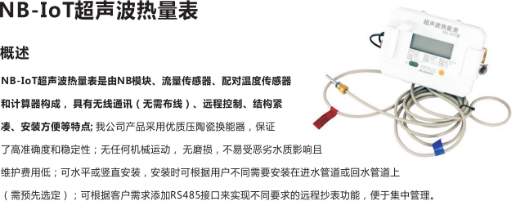
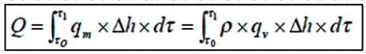
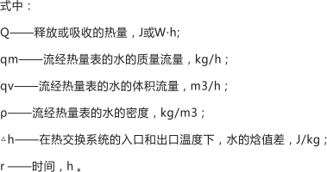
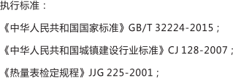

公称口径（ mm ） | 最小流量 | 常用流量 | 最大流量 | 表体长度
公称口径（ mm ） | m3/h | m3/h | m3/h | mm
DN15 | 0.03 | 1.5 | 3 | 110
DN20 | 0.05 | 2.5 | 5 | 130
DN25 | 0.07 | 3.5 | 7 | 160
DN32 | 0.12 | 6 | 12 | 180
DN40 | 0.2 | 10 | 20 | 200
200DN50 | 0.6 | 15 | 30 | 200
 | 1 | 25 | 50 | 200
DN80 | 1.6 | 40 | 80 | 225
DN100 | 2.4 | 60 | 120 | 250
DN125 | 4 | 100 | 200 | 250
DN150 | 6 | 150 | 300 | 300
DN200 | 10 | 250 | 500 | 350
DN250 | 16 | 400 | 800 | 450
DN300 | 24 | 600 | 1200 | 500
水量最大度数  （ m3） | 999999.99
热量最大度数  （kw.h） | 99999999
准确度等级 | 2 级
压力损失 | ＜25kPa （在常用流量下）
最大工作压力 | 1.6MPa
热耗计算 | 从 0.25 开始
温度范围 | （ 4~95 ）℃
温差范围 | （ 3~75 ）K
温度分辨率 | 0.01℃
环境等级 | A 类（5~55 ）℃
工作电压 | DC3.6V（一节锂离子电池）
静态电流 | ≤20
发送电流 | ≤250mA
发射功率 | 23dBm±2dB
电池工作时间 | ≥6 年
温度传感器 | PT1000 铂电阻


